Язык VBA: основные элементы и конструкции.

**Объекты**

Объект - основной элемент VBA Excel. В VBA *объектами*являются рабочая книга, рабочий лист и его составляющие.

Примеры объектов:

* Sheet - лист Excel;
* Cell - ячейка;
* Range - диапазон ячеек;
* Application - приложение;
* UserForm - пользовательская форма.

Доступ к объекту возможен через его методы и свойства.

**Методы**

Над объектами можно совершать различные действия. Действия, совершаемые над объектами, называются методами. Например, ячейку можно очистить (Clear), приложение закрыть (Quit), пользовательскую форму показать (Show) или скрыть (Hide).

Название метода отделяется от названия объекта точкой: ***объект.метод***.

Примеры использования методов:

Range("B2:E2").Select - выбрать диапазон ячеек B2:E2;

Range("C1:C5").Clear - очистить диапазон ячеек C1:C5;

UserForm2.Hide - скрыть форму № 2;

UserForm5.Show - показать форму № 5;

Application.Quit - выйти из приложения.

**Свойства**

Свойствами описываются характеристики объектов. Например, размер и цвет шрифта, положение формы на экране или состояние объекта (доступность, видимость). Чтобы изменить характеристику объекта, надо просто изменить значение свойства, т.е. присвоить ему определенные значения.

Синтаксис установки значения свойства:

Объект.Свойство = ЗначениеСвойства,

- где Объектобозначает имя объекта, Свойство - имя свойства, которому присваивается значение.

Имя объекта отделяется от имени свойства точкой.

Примеры свойств:

Range("D1").Value = 2005 - поместить в ячейку D1 значение 2005.

Range("C1:C10").Text = "Информатика" - поместить в диапазон ячеек C1:C10 текст Информатика.

Range("B2").Font.Size = 14 - в ячейке B2 установить размер шрифта 14.

### События

Событие представляет собой действие, распознаваемое объектом (например, щелчок мышью или нажатие клавиши, перемещение мыши или выход из программы), для которого можно запрограммировать отклик, т.е. реакцию объекта на произошедшее событие.

В языке VBA для каждого объекта определен набор стандартных событий.

Стандартное событие для объекта “кнопка” (CommandButton) - щелчок мышью (**Click**).

### Элементы языка VBA

Объекты - основные элементы языка VBA, но не единственные. К другим элементам относятся: константы, переменные, массивы, выражения, встроенные функции, встроенные диалоговые окна, операторы.

**Константы** - данные, не изменяющиеся в процессе решения задачи. Константы бывают двух видов: числовые и символьные.

**Числовые константы** - это целые либо вещественные числа.

**Символьные константы** - текст, заключенный в кавычки. Пример числовой константы - 5,8 (использование запятой или точки зависит от настроек операционной системы). Пример символьной константы - ООО “Темп”.

**Переменные** - данные, значения которых меняются в ходе выполнения программы. Для переменной задается имя и тип.

**Основные типы переменных:**

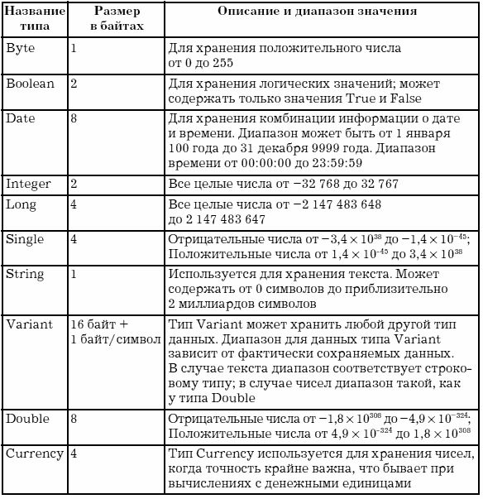

**Массив** - упорядоченная совокупность однотипных переменных. Массивы имеют имя и размерность. Имя массива подбирается с учетом тех же правил, что и имена переменных. **Размерность** - это количество элементов (переменных), составляющих массив.